ПОРОШКОВЫЕ ОГНЕТУШИТЕЛИ
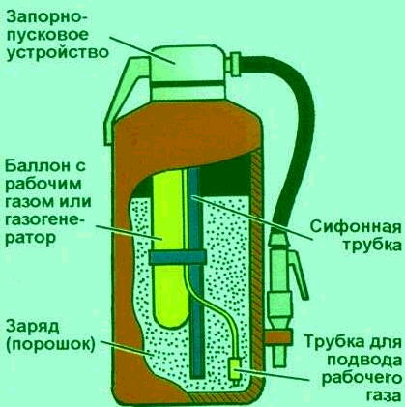
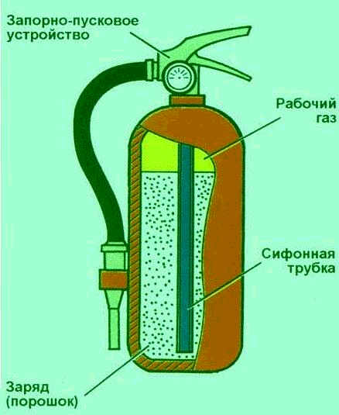
ПРЕДНАЗНАЧЕНЫ для тушения пожаров и загораний
СО ВСТРОЕННЫМ ГАЗОВЫМ ИСТОЧНИКОМ ДАВЛЕНИЯ
ЗАКАЧНЫЕ
нефтепродуктов, легковоспламеняющихся взрывопожароопасных жидкостей и горючих жидкостей, растворителей, твердых веществ, а также электроустановок под
напряжением до 1000 В
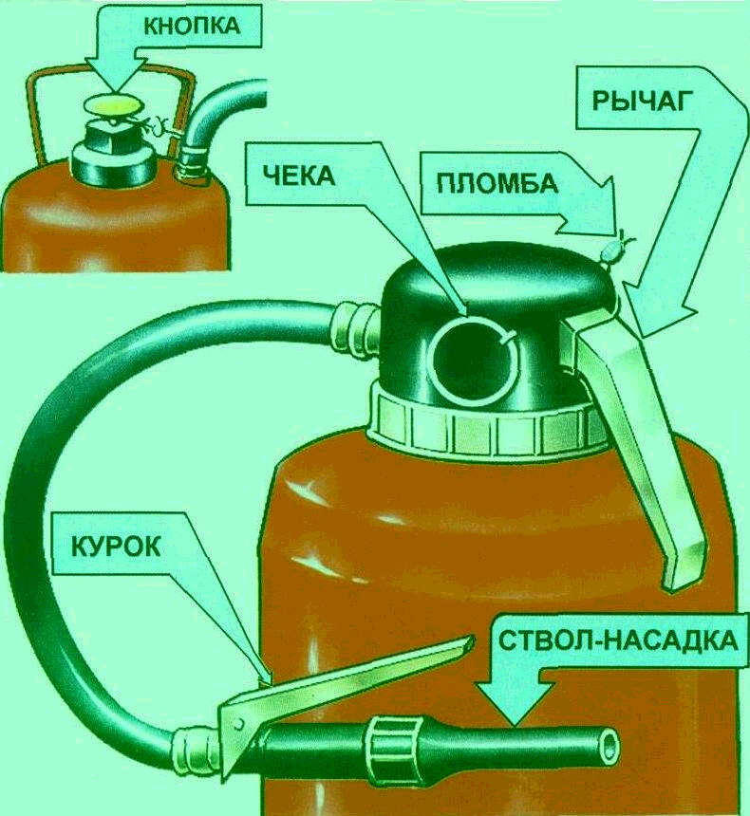
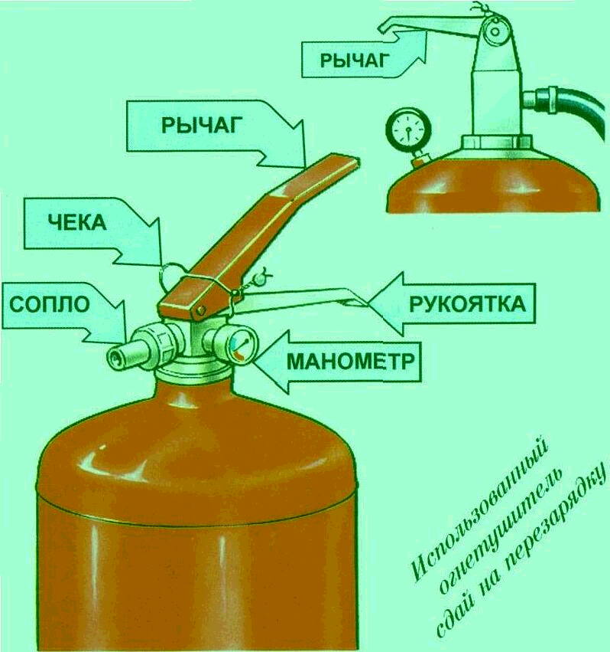
ПРИНЦИП ДЕЙСТВИЯ. При срабатывании запорно-пускового устройства прокапывается заглушка баллона с рабочим газом (углекислый газ, азот). Газ по трубке подвода поступает в нижнюю часть корпуса огнетушителя и создает избыточное давление. Порошок вытесняется по сифонной трубке в шланг к стволу. Нажимая на курок ствола, можно подавать порошок порциями. Порошок, попадая на горящее вещество, изолирует его от кислорода воздуха

ПРИНЦИП ДЕЙСТВИЯ. Рабочий газ закачан непосредственно в корпус огнетушителя. При срабатывании запорно-пускового устройства порошок вытесняется газом по сифонной трубке в шланг и к стволу-насадке или в сопло.
Порошок можно подавать порциями. Он попадает на горящее вещество и изолирует его от кислорода воздуха

Приведение в действие огнетушителя с газовым источником давления

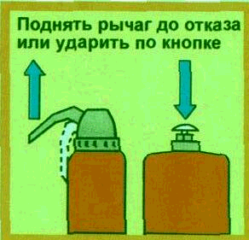

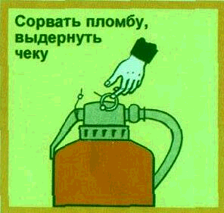
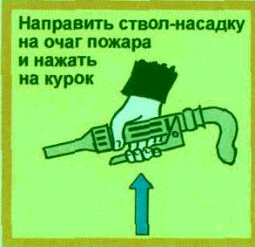
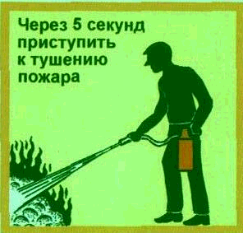
Приведение в действие закачного огнетушителя
